Конспект открытого занятия по хореографии.

Тема: Мир танца.
Цель: познакомить детей с новыми танцевальными движениями
Задачи:
- научить детей ориентироваться в зале (правильно находить свое место);
- развить у детей любовь к танцу;
- воспитать чувство уважения к педагогу и окружающим сверстникам.
Под музыку в зал вбегают дети. Поклон
Разминка:
1.Куклы ( 1, 2,3 позиция рук. 1 – позиция ног, наклоны головы и корпуса)
2.Быстро – Медленно. Под медленную музыку дети ходят на пятка, под быструю на носках)
3.Веселые шаги по диагонали. ( Галоп, подскок. Поднимать ноги высоко до груди, бег пятки до ягодиц)
Танцевальный этюд «Кошки»
Проучить:
1.Кошачий шаг
2.Упражения рук, изображающие когти
3.Ходьба друг за другом и изучения своих мест
4.Повороты на полу
5.Прогиб спины
Портерная Хореография
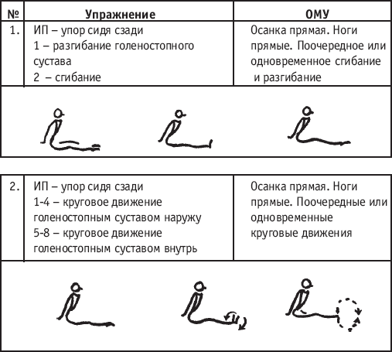

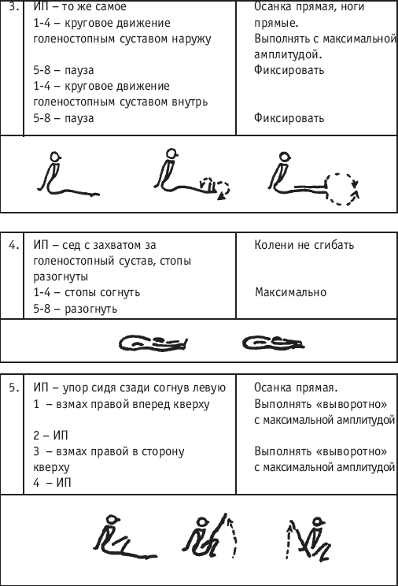
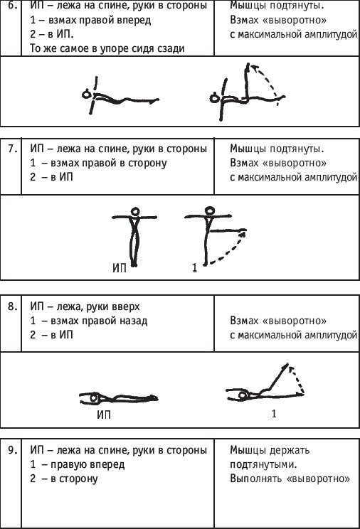
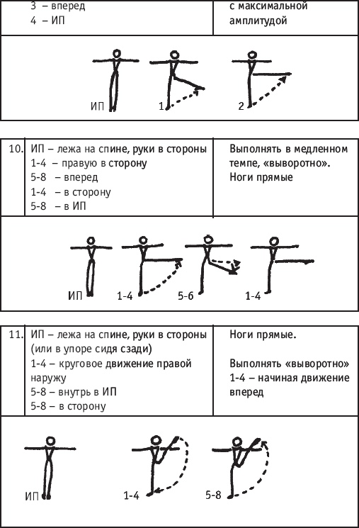
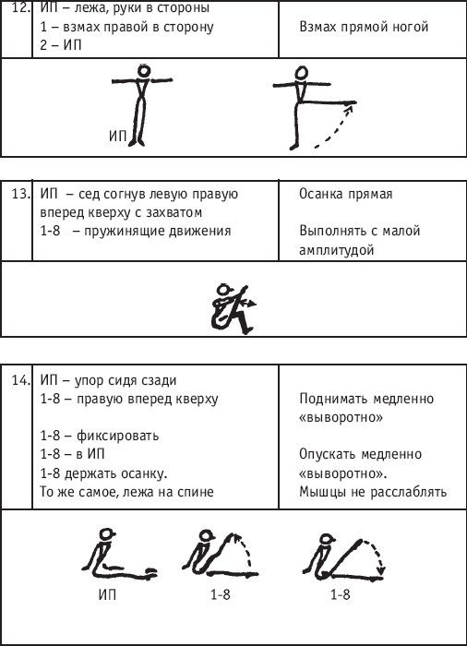
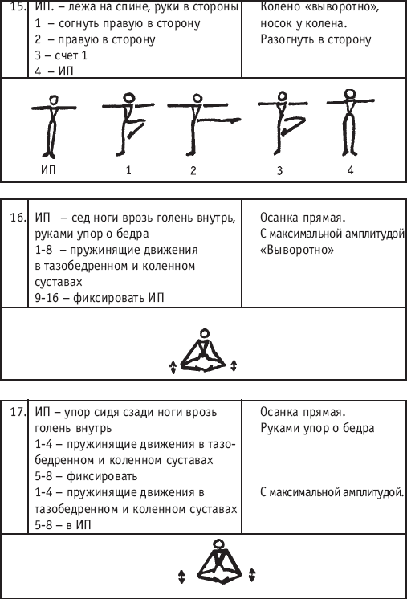
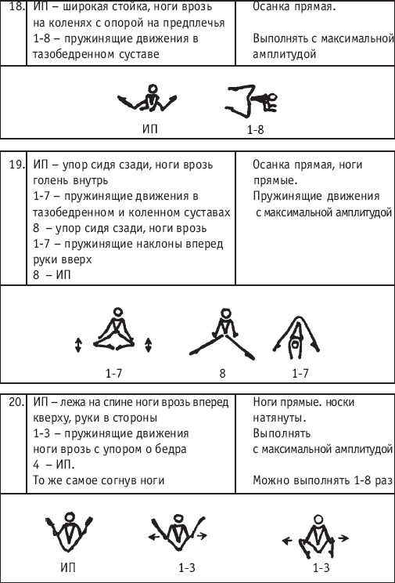
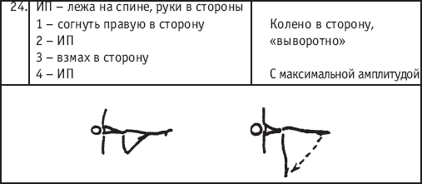
Танцевальная игра – превращение, основанная на логоритмики «Медвежата»

- Ходьба на носках, руки на поясе. Дети идут по кругу друг за другом.
Мы весёлые ребята,
Наше имя – медвежата.
Дети останавливаются лицом в круг. Шаг «марш» на месте, руки поднимаются по «ступенькам» (имитация).
Любим лазать и метать,
Любим прыгать и играть.
- Шаг «марш», руки на поясе. Дети идут по кругу друг за другом.
Мишка шёл, шёл, шёл,
Землянику он нашёл.
Дети останавливаются лицом в круг. Наклон вперёд, руки открываются
в стороны. Дети приседают, покачивают головой. Руками кушают землянику (имитация).
Он присел, попыхтел.
Землянику всю он съел.
- Шаг «марш», руки на поясе. Дети идут по кругу друг за другом.
Мишка шёл, шёл, шёл,
На лужайку он пришёл.
Дети останавливаются лицом в круг. Прыжки на двух ногах на месте,
руки перед собой, как лапки зайчика.
Он попрыгал на лужайке
Быстро, ловко, словно зайка.
- Шаг «марш», руки на поясе. Дети идут по кругу друг за другом.
Мишка шёл, шёл, шёл,
И подушку он нашёл.
Дети останавливаются лицом в круг. Наклон вперёд, руки открываются
в стороны. Дети приседают, покачивают головой. Ладони соединяются,
прикладываются к уху (медвежата спят).
Он присел отдохнуть,
И решил он вдруг уснуть.

Конец урока «Поклон»

Муниципальное автономное дошкольное образовательное учреждение № 20
«Детский сад комбинированного вида»

Конспект открытого урока
по хореографии

Подготовила:
Педагог дополнительного образования
Шмелькова Анастасия Александровна

Кемерово
2013

